**Gedachten voor de homilie in de gevangenis - PCB Brugge**

**op zaterdag 18 juli en zondag 19 juli 2020**

**Zestiende zondag door het jaar - A**

**er wordt gelezen uit Matteüs 13, 24-30**

***Laat onkruid en tarwe samen opgroeien tot het tijd is voor de oogst…***

[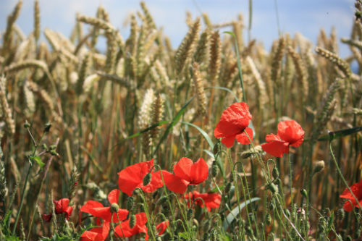](https://www.google.be/url?sa=i&url=https://www.mijnkerk.nl/blog/ingrijpen&psig=AOvVaw1pR7nFNtv44jz30loVs_2Z&ust=1594325706497000&source=images&cd=vfe&ved=0CAIQjRxqFwoTCNiOmKi8vuoCFQAAAAAdAAAAABAT)

Evangelie: Mt. 13, 24-30

In die tijd hield Jezus de menigte deze gelijkenis voor:  
“Het Rijk der hemelen gelijkt op een man,  
die op zijn akker goed zaad had gezaaid;  
maar terwijl de mensen sliepen, kwam zijn vijand, zaaide onkruid tussen de tarwe en ging heen.  
Toen de halmen opgeschoten waren en vrucht hadden gezet,  
was ook het onkruid te zien.  
Nu gingen de knechten naar hun meester en zeiden hem:  
Heer, ge hebt toch goed zaad op uw akker gezaaid? Hoe komt het dan dat er onkruid op staat?  
Hij antwoordde hun:  
Dat is het werk van een vijand.  
De knechten zeiden tot hem:  
Wilt ge dan dat we het bijeengaren?  
Maar hij zei:  
Neen, ik ben bang dat ge, wanneer ge het onkruid bijeengaart  
de tarwe mee uittrekt.  
Laat beide samen opgroeien tot de oogst,  
en met de oogsttijd zal ik de maaiers zeggen:  
Haalt eerst het onkruid bijeen  
en bindt het in bussels om te verbranden;  
maar slaat de tarwe op in mijn schuur.”

[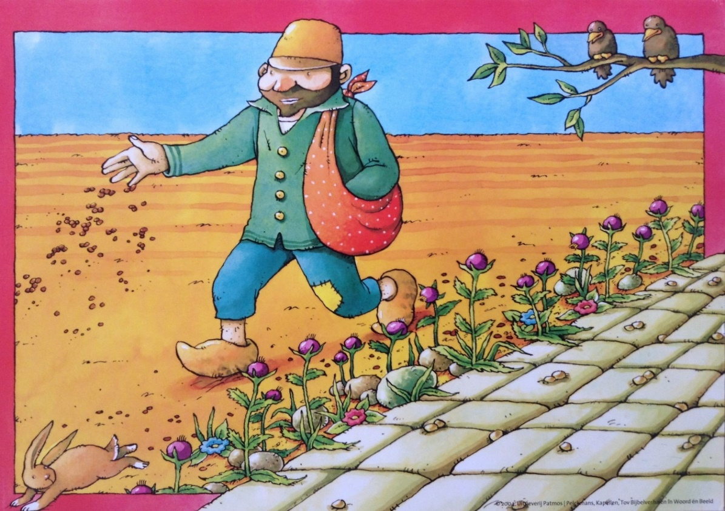](https://www.google.be/url?sa=i&url=https://www.pinterest.com/pin/564427765779848128/&psig=AOvVaw2svYpBdZMsDgxdHEu8oTWA&ust=1594326682549000&source=images&cd=vfe&ved=0CAIQjRxqFwoTCJCP9PK_vuoCFQAAAAAdAAAAABAJ)

* ‘Buiten’ is men geneigd te denken dat hier in de gevangenis alleen maar onkruid aanwezig is, dat gelukkig op tijd gescheiden van het goede koren – en dat zijn dan natuurlijk die van ‘buiten’. Maar kijk toch eens wat een schone mensen hier tussen zitten!!! Hoe meer men met gedetineerden in contact komt op een écht niveau, hoe meer men elkaar menselijk en diepgaand kan ontmoeten – hoe meer men beseft: wat men gemeenzaam als ‘onkruid’ beschouwt, kan toch soms zeer mooi en sterk zijn wanneer men het van dichterbij bekijkt. Wat we als ‘onkruid’ bestempelen, is vaak vooral ‘onbekend’ en ‘onaangepast’. Het beantwoordt niet aan onze normen van ‘buiten’…

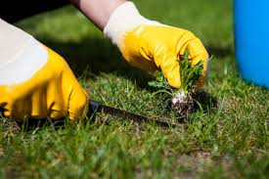

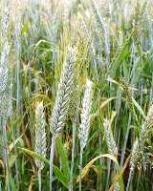[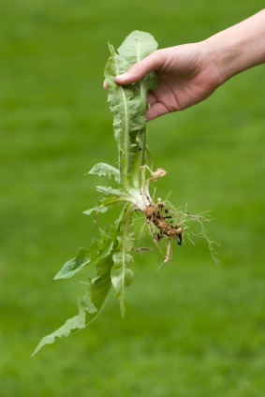](https://www.google.be/url?sa=i&url=https://www.kinderwoorddienst.nl/jaar-a/zestiende-zondag-door-jaar-a.html&psig=AOvVaw3WCJU-rRFUH1LnebFlgjoG&ust=1594490569856000&source=images&cd=vfe&ved=0CAIQjRxqFwoTCNjD77Siw-oCFQAAAAAdAAAAABAU)

* Als mensen bij zichzelf of anderen iets van onkruid bespeuren zijn ze geneigd daar tegen op te treden. Het moet er zo gauw mogelijk uit. Maar daar zit een risico aan vast. Met het onkruid kun je ook de tarwe uittrekken. Door altijd maar te vechten tegen je gebreken en je schuld loop je het gevaar je mogelijkheden te vergeten. Door het verkeerde bij anderen te bestrijden riskeer je het goede bij hen niet meer op te merken. Het evangelie van vandaag zegt: wacht met dat scheiden, met het afzonderen, met het opsluiten in vakjes en hokjes. Niet te vlug oordelen en veroordelen. Probeer liever te herstellen, te verbinden, weer samen te brengen en samen te houden…

[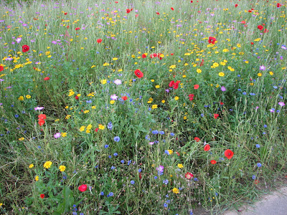](https://4.bp.blogspot.com/-F2NNKp7MteU/TYkiaoAw-MI/AAAAAAAAATg/7CpHVByzIiM/s1600/IMG_1774.JPG)

* De gelijkenis van het onkruid tussen de tarwe nodigt ons uit tot grote nederigheid, tot mildheid en geduld. Wij zijn niet de zaaiers van het begin, en ook niet de maaiers van de oogsttijd; Wij zijn enkel de trouwe dienstknechten van de groeitijd, de helpers in Gods tuin. Dus kunnen we nooit genoeg geduld hebben met onszelf en met de mensen met wie we samenleven.

Laten we dus mild zijn voor onszelf en voor elkaar. Mild is niet hetzelfde als slapte en flauw. Slapheid en flauwte komen voor uit angst; mildheid uit vertrouwen. Wie mild met zichzelf en anderen omgaat, is niet bang voor het onkruid, maar gelooft in de tarwe en in de oogst die zeker komt!

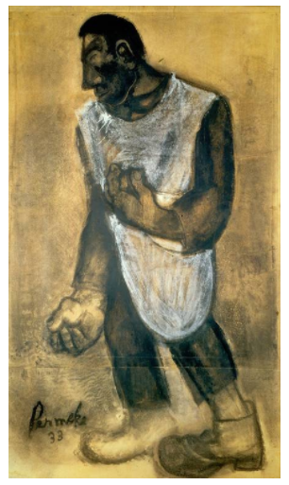

**Constant Permeke - De zaaier**

* Het evangelie van vandaag zegt: gun God Zijn kans! Laat Hem Zijn zin maar doen. Hij is een Tuinman die zijn vak beheerst. Dus laat Hij mensen groeien, en gunt ze altijd een mogelijkheid om opnieuw te beginnen…

Pas aan het einde der tijden zullen de engelen komen om te maaien. Dan selecteren zij de opbrengst van wat ooit gezaaid is, en wees gerust: zij zullen vooral het goede bijeenharken. Het ‘laatste oordeel’ zal een deliberatie worden met veel mildheid en geduld. Daarom precies wordt het ook het werk van engelen genoemd. Want het is te riskant om dit zomaar in de handen van de mensen te geven…

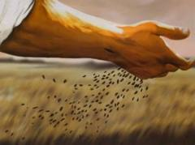

**ZESTIENDE ZONDAG DOOR HET JAAR – A**

**GEDACHTEN VOOR DE HOMILIE**

We kunnen de gelijkenis van vandaag, over het onkruid tussen de tarwe best lezen vanuit de bredere context van de evangelielezingen van de vorige zondagen – wetende dat Matteüs in dit stuk van zijn evangelie zijn gemeenschap, zijn ‘Kerk’ aan het onderrichten is en probeert toe te rusten voor hun opdracht om een ‘teken’ te zijn, een soort document als ‘Gaudium et Spes’ avant la lettre als het ware, met de bedoeling om vreugde en hoop te brengen te midden van de wereld…

* Het Griekse woord voor ‘onkruid’ dat hier wordt gebruikt betekent naar het schijnt niet elke vorm van onkruid, maar welbepaald één soort er van, namelijk raaigras, dat sterk op tarwe lijkt en zo heel gemakkelijk kan verward worden met goede tarwe. In de gelijkenis gaat het dus om raaigras dat moeilijk te onderscheiden is van het koren zelf.
* Raaigras is listig en gevaarlijk spul. Het is sterk en het lijkt erg op graan, dat staat voor brood, voor leven, voor breken en delen. Raaigras staat voor alles wat het graan bedreigt, het kwaad, de dood, het gebrek aan samenhorigheid en solidariteit.
* Het is moeilijk om die twee van elkaar los te maken, het graan van het raaigras, zeker in het beginstadium van de groei. Het is altijd een zoeken, een tasten, wat is goed, wat is kwaad. Want vaak zijn die twee door het leven zelf zo verstrengeld geraakt in elkaar.

* Zo is het in de wereld, en ook in een mensenleven. We leven te midden van goed-en-kwaad, waar mensen wegkijken van lopend leed op straat, maar ook in een wereld waar mensen elkaar onderdak geven, een wereld van helden en van pechvogels, van slecht en van goed, van vloek en zegen, van leugens en waarheid, van zonde en genade, van leven en dood.
* Niet te vlug onderscheid maken tussen ‘goed’ en kwaad’, tussen onkruid en tarwe. Altijd blijven beseffen: de waarheid is complex en genuanceerd. En de scheidingslijn tussen ‘goed’ en ‘kwaad’ loopt dwars door ons eigen leven heen, en ook dwars door volkeren, door kerken, door geloven heen… ‘
* Dus: best niet te vlug onderscheid maken tussen ‘goed’ en ‘kwaad’, onkruid en tarwe. Altijd blijven beseffen: de waarheid is complex en genuanceerd. En de scheidslijn tussen ‘goed’ en ‘kwaad’ loopt dwars door ons eigen leven heen, en ook dwars door volkeren, door Kerken, door godsdiensten en vormen van geloven heen. ‘Het komt nooit van éne kant’ zegt de volksmond.

* Probleem is niet alleen dat je die twee zo moeilijk van elkaar kunt onderscheiden. Haast nog moeilijker om te aanvaarden is: dat je het ‘onkruid’, het kwade en negatieve nooit definitief t uitroeien. Het komt altijd terug. Het is er, altijd in aanleg onzichtbaar ergens onder de grond, en vroeg of laat steekt het (weer) de kop op…
* Probleem is ook: je kùnt het ‘onkruid’, het kwade en negatieve nooit definitief uitroeien. Het komt altijd terug. Het is er, eventueel in aanleg onzichtbaar ergens onder de grond, en vroeg of laat steekt het (weer) de kop op (Frans Cromphout had het ooit over ‘Onkruid wieden in een natte zomer…’; hij benadrukte het grote verschil tussen ‘Zie ik ga iets nieuws beginnen…’ (dat is profetisch – dus in de realiteit geworteld), en ‘Zie, ik maak alles nieuw…’ (dat is apocalyptisch – een eindvisioen, de utopie…)
* Het is – hoe dan ook – allemaal zeer complex, en dus is het niet makkelijk om goed en opbouwend, ‘bevrijdend’ over zo’n evangelietekst te preken, zonder al snel te gaan vervallen in vervelend gemoraliseer…

[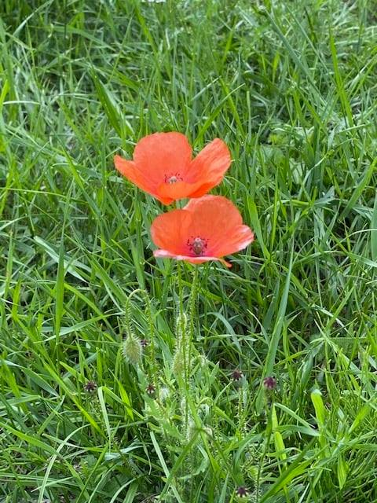](https://www.facebook.com/photo.php?fbid=1223470407984829&set=a.154156951582852&type=3&eid=ARC6DSaKBm5SOTlQ_Xtr3AWxB4-7wwjr9ioLHBqIzq1v8SfnQ6sv4XZmHRVrrH0mUvW8nKX8UpfVHe5R)

Maar dit kunnen we tenminste aanbrengen:

1. Belangrijk is altijd te blijven beseffen: de scheidingslijn tussen goed en kwaad, tussen onkruid en tarwe loopt dwars door de akker van onze eigen binnenkant heen, en dus ook dwars doorheen alles wat we denken en doen, ons zaaien en maaien…
2. Belangrijk is te blijven onderscheiden (en ons daarin te blijven oefenen – liefst niet alleen, maar sàmen, als gemeenschap, als Kerk… zodat onderlinge aanvulling en correctie mogelijk blijft…) wat goed is en wat slecht, wat vruchtbaar is en wat niet; wat bijdraagt tot het groeien van het Rijk Gods en wat niet; wat de gemeenschap bevordert en sterker maakt en wat niet; wat verbindt en geneest; wat verdeelt en scheidt tegen elkaar op zet, wat insluit en wat uitsluit… Dat is en blijft in elk geval de norm, ook al moet je die norm, dat oordeel niet als een snoeibijl, een hak of een zeis voortdurend willen ter hand nemen. Heel vaak zal blijken dat een te vroeg oordeel meestal aan een vóór-oordeel te wijten is (en dat dus ook werkelijk was en is…)
3. Maar altijd ook blijven weten en beseffen: zo is dat nu eenmaal, onkruid zal er altijd zijn. Ook in mij, in onze gemeenschap en in de grote wereld. Het wordt altijd weer gezaaid door de onzichtbare hand van ‘een vijand’. Soms moedwillig, soms min of meer toevallig, onder druk van de omstandigheden… Maar hoe dan ook: die ‘vijand’ is moeilijk te lokaliseren en te identificeren. Je mag er alleszins niet in stereotypen over gaan denken: ‘dé media’, ‘dé oppervlakkigheid’, ‘dé drang naar consumptie’, ‘dé jeugd die het te gemakkelijk heeft…’
4. We moeten – na een grondig proces van ‘onderscheiding’ - het kwade, het persoonlijke en het structurele ‘onkruid’ in ons eigen midden én in de grote wereld toch duidelijk blijven aanwijzen, benoemen en in zijn werking analyseren. En er tegen protesteren, ons er tegen verzetten, het proberen te ontmaskeren en waar het kan het proberen om te buigen tot verandering ten goede.
5. Zeker zelf nooit wetens en willens onkruid zaaien waar tarwe aan het ontkiemen en aan het groeien is. Dat is des duivels, dia-bolisch: het trekt uiteen, het verdeelt (en wil dus in de eerste plaats ‘heersen’, en niet ‘dienen’ voor de oogst…)
6. Blijven investeren in het goede, ondanks alles. En desnoods tegen beter weten in. Altijd weer op zoek gaan naar degelijk zaaigoed, investeren in tarwekorrels van geluk, wedden op graan van solidariteit en verbondenheid… En het ten gepasten tijde met open handen en in een geest van vertrouwen – als een échte zaaier – van je weg durven gooien om het in hopelijk de goede aarde te laten terecht komen…
7. Blijven zaaien met het goede zaad, en geloven dat er overal een stuk ‘goede aarde’ ligt te wachten – ‘erets tova’. Er zit een stuk Beloofde Land in elke mens, in elke situatie, in elke gemeenschap, in elk volk… Het Beloofde Land bestààt écht! ‘Tomorrow-land’ bevindt zich niet alleen in de Schorre in Boom, en is er niet alleen voor de uitgelaten jonge vakantiegangers…

**TARWEKORRELS GELUK VERZAMELEN…**

Dit zag ik ooit in een TV-mis voor Pinksteren, uitgezonden vanuit de kathedraal van Evreux/Normandië, met Bisschop Jacques Gaillot als voorganger: de vormelingen hadden een hele tijd lang tijdens hun vormselcatechese tarwekorrels verzameld – telkens één korrel bij elke ervaring die ze hadden opgedaan van iets goeds, een beetje geluk, de ontmoeting met een vredevol mens… Al die tarwekorrels werden dan bij de offerande in twee grote doorschijnende zakken aangebracht met een veelkleurig lint-van-hoop er omheen. De bedoeling was – zei Mgr. Gaillot – dat al dat graan op de gepaste tijd zou gezaaid worden in goede grond, en dat het dan in de volgende lente en zomer zou kunnen opgroeien en rijpen, geoogst zou worden én opnieuw gezaaid, en nòg, en nòg… En ook: dat men van de opbrengst af en toe brood zou bakken, om het te zegenen, te breken en te delen in de zondagse eucharistie, en er met de gehele gemeenschap een week lang van te leven…

Van een échte investering in de toekomst gesproken..! *(Tot circa half januari kan er wintertarwe worden gezaaid, als de omstandigheden het toelaten, lees ik – niet van de boerenstiel zijnde - op Wikipedia Daarna heeft zomertarwe de voorkeur)*

Maar het is en blijft waar: er is zoveel onkruid soms; en het lijkt soms zoveel sneller en makkelijker te groeien en telkens weer de kop op te steken dan de tarwe dat doet. Soms is het echt wel alsof de duivel, de ‘vijand’ er mee gemoeid is…

Jezus van Nazareth, die deze gelijkenis over het ‘onkruid tussen de tarwe’ verteld heeft, was tegelijk een realist en een utopist. Hij wist hoe het er onder de mensen en in de wereld aan toe gaat – én hij bleef het visioen koesteren – en toch… - van ‘op het eind’ toch een ‘oogst met volle schoven…’

‘Ik hou van de parabel van de tarwe en het onkruid uit Mattëus 13,

omdat hij zo scherp vertolkt wat mijn realiteit hier is.

Goed en slecht, oud en nieuw

zullen altijd naast en door elkaar bestaan.

Dat zal wel zo blijven, tot mijn laatste dag.

Dat daarna iets nieuws, iets beters komt –dat is wat wij ‘utopie’ noemen.

Eduardo Galeano zegt dat we de utopie nooit zullen inhalen:

zetten we twee stappen vooruit, de utopie doet er ook twee;

zetten we er tien, zij ook tien.

Waarvoor dient ze dan?

Wel, om ons altijd maar verder stappen te doen zetten…

Laten we de handen in mekaar slaan om de wagen vooruit te duwen.  
Hoelang nog?

Mogen we die vraag wel stellen..?’

(Roger Ponseele vanuit zijn pastoraal werk in El Salvador)

Ik zal geen onkruid strooien op de akkers

die Gij met korrels van liefde hebt bezaaid.

Ik zal het onkruid tussen mensen

niet hardhandig uitroeien,

want Gij alleen draagt het hart in uw

ogen en peilt wat goed en kwaad is

in een mensenleven.

Gij zijt barmhartigheid

en hebt geduld met ons.

De kleine mens is groot voor U,

de zondaar is U even lief

als wie geen smet draagt op zijn handen.

Gij houdt het stil wat Gij van mensen weet,

en ongezien en onverwacht

redt Gij het verdwaalde schaap uit de doornen.

Pas als de zomer op zijn hoogst is

en Gij de oogst gaat binnenhalen

zal ik het weten:

wat mensen zijn geweest voor U

en wat Gij in barmhartigheid

van mij verdragen hebt,

want ik ben klein en zondig

door de tijd gegaan.

Maar ik mocht zo zijn van U,

van mensen niet,

van u alleen, zachte herder.

Gij kent het onkruid dat ik in mij draag.

Maar Gij zult mij sparen

omwille van de tarwe van mijn goede wil.

Graag wil ik met hart en ziel

een minzaam mens

zijn en welgevallig in uw ogen.

En als ik in doornen ben verstrikt,

zal ik vertrouwvol wachten tot Gij komt

en mijn gekwetste leven

weer op uw schouder neemt.

Marcel Weemaes

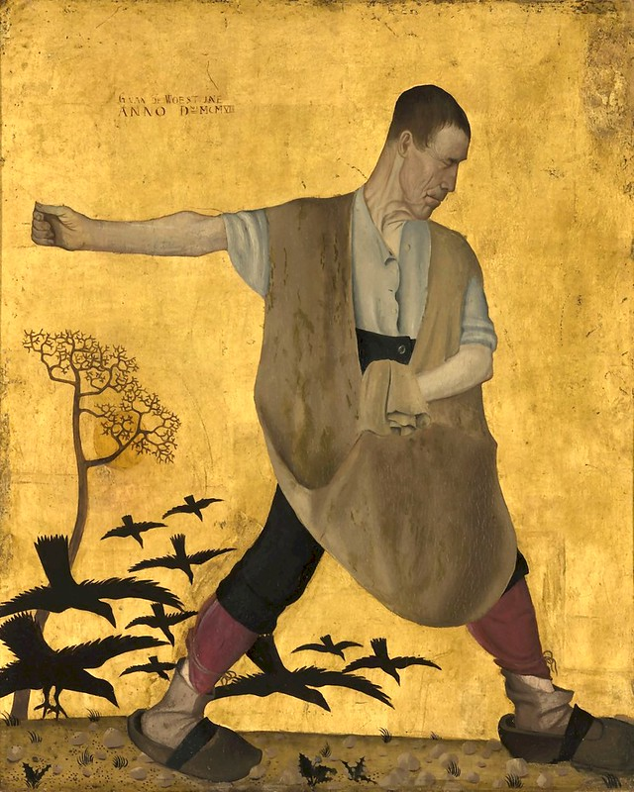

**Gustave Van de Woestyne - De slechte zaaier**

Kardinaal Jozef De Kesel heeft voor de tentoonstelling Het Kunstuur in Mechelen verteld hoe veel het kunstwerk ‘De slechte zaaier’ voor hem betekent: <https://www.youtube.com/watch?v=iG101v2G9WM>

Bestaat er onkruid?

Iemand zei: "Onkruid bestaat niet. Het zijn de mensen die een kruid onkruid noemen, maar eigenlijk zijn alle kruiden kruiden.”

Ik moet zeggen: op het einde van de lente ben ik hier in mijn omgeving, op een braakliggend stuk grond, een grote hoeveelheid netels gaan afsnijden. Na ze vijf, zes keer goed gewassen te hebben heb ik heerlijke soep gemaakt van dat zogenaamd onkruid.

Hoeveel onkruid is achteraf niet gewaardeerd geworden als: een geneeskundig kruid, lekkere specerijen, goed ruikende planten enz...

Ja, wat is kruid en onkruid?

Jezus wist maar al te goed hoe gevaarlijk het is, om het onderscheid tussen goed en kwaad, tussen kruid en onkruid over te laten aan de mensen.

Vele mensen willen een “zuivere” wereld, een wereld waarin het zogezegde onkruid gescheiden is van het zogezegde “goede kruid”.  Een zuivere wereld waarin goed en kwaad duidelijk van elkaar gescheiden zijn, waarin er duidelijk goede mensen zijn en minderwaardige.

Maar… het werk van zuivering is helemaal niet veilig in mensenhanden.

Overal en in alle tijden zijn er etnische zuiveringen geweest. Waren er goeden en zuiveren die de slechten en onderkruipers hebben afgeslacht.  De “genociden”... We kunnen er een lange lijst van geven die nog altijd niet ten einde is gelopen, waarbij "de zuiveren" het als hun heilige plicht aanzagen de "slechten" af te maken.  Jezus roept op vandaag om niet  vlug te oordelen over anderen.

Ja, wat is kruid en wat is onkruid?

Bij de 'Provincie' kan je jaarlijks gratis zaad krijgen om zogezegde wilde bloemen te zaaien, bloemen die bijen en vlinders aantrekken. Zo heb ik enkele jaren geleden ook zaad geworpen op een stukje propere aarde. Ik had er echt mijn plezier in hoe de jonge scheutjes groeiden.  Nu kwam er iemand om mijn tuin wat te onderhouden. Hij kwam aan  kort voor ik naar de kerk moest om voor te gaan in een begrafenis. Ik had geen tijd om hem even te briefen over het werk dat hij precies moest doen.... En toen ik teruggekeerd was van de kerk toonde hij heel fier wat hij reeds had verricht.  Het eerste wat ik wilde zien was dat stukje grond met die nieuw aangeplante scheutjes, want ik had het voorgevoel dat het daar zou mislopen. En zoals ik vreesde haastte hij zich om te zeggen dat hij al dat onkruid alvast had uitgetrokken. Ik had kunnen vloeken, want mijn droom over een klein stukje wilde bloementuin was weg voor een heel jaar!

Wat is slecht en onkruid voor de één, en wat is goed voor de ander?

Het is zo riskant om te oordelen!  Het is vooral riskant om te gaan wieden op de akker van een ander en te oordelen wat er goed en slecht is.

Deze gelijkenis die Jezus ons vertelt is geen les voor boer en tuinder, maar ze vertelt ons over een Goede God die kan verdragen dat er onkruid is in ons en in de wereld, omdat Hij zo sterk gelooft in het goede zaad dat Hij er ook in gezaaid heeft.

(uit een homilie van Lieven Gistelinck)



**Leve het onkruid**

Een echte meester durft en mag ingaan tegen wat de massa denkt. Jezus verwerpt radicaal de gedachte dat onkruid moet verdelgd worden. De massa wil dat echter wel: de bozen moeten eruit. En daarvan maken bijvoorbeeld vele politieke machthebbers gebruik om hun zuiveringen goed te praten: denk aan het einde van de Praagse lente, aan de onderdrukking van de Chinese lente op het Tienamen-plein aan de concentratiekampen maar ook aan Pinochet in Chili, aan de heksenjacht op vredesstrijders in de Verenigde staten, aan de zuiveringen in Zaïre…

Van politieke leiders is dit nog te verwachten, maar de kerk die Jezus’ boodschap preekt, moest beter weten! Toch werden in het verleden ketters opgespoord en als onkruid verdelgd.

Wanneer Jezus zegt dat wij het onkruid moeten laten groeien, is het allicht omdat dikwijls een voorbarig oordeel wordt geveld. Het zogenoemde onkruid blijkt een zegen! Zo is het immers in de natuur; nog niet zolang geleden werd alle groen dat langs de akkers of wegen groeide, door boeren en gemeentebesturen weggespoten met verdelgingsmiddelen. Nu komen velen daarvan terug. Tussen dat zogezegde onkruid staat immers ook kamille waarmee men rustgevende thee zet; weegbree, goed voor ooginfecties; varkensgras tegen diabetes; ganzenvoet, bevorderlijk voor de spijsvertering, enz.

Elk mens is een mengsel van goed en kwaad. Niemand is wit, of zwart. We zijn allemaal schakeringen van grijs. Dat wil niet zeggen dat we onverschillig moeten zijn, en het water maar over Gods akker moeten laten lopen! Jezus is ook niet poeslief als er onrecht wordt gepleegd of arrogantie vertoond. Hij spreekt harde taal tegen de religieuze leiders van zijn tijd. We moeten die scherpe kanten van het Evangelie niet afronden. Jezus haatte onrecht en hoogmoed, huichelarij en farizeïsme? Maar Hij ging bij hen aan tafel, ging steeds met hen een gesprek aan. Hij haatte geldzucht en ontrouw. Maar Hij was mild voor Zacheus, voor de Samaritaanse, de overspelige.

(uit Dries Morel: ‘Zijn verhaal is ons verhaal’)



[](https://www.google.be/url?sa=i&url=https://www.kinderwoorddienst.nl/jaar-a/zestiende-zondag-door-jaar-a.html&psig=AOvVaw3WCJU-rRFUH1LnebFlgjoG&ust=1594490569856000&source=images&cd=vfe&ved=0CAIQjRxqFwoTCNjD77Siw-oCFQAAAAAdAAAAABAU)

**Dit onkruid is te mooi om te verwijderen!**

Onkruid: vervelend om weg te halen en lelijk? Er bestaan erg veel soorten onkruid, maar lang niet alle soorten te lelijk om in de tuin te hebben. Het moet gezegd dat het onkruid vaak zelfs bijdraagt aan een vrolijke uitstraling in onze omgeving. Onkruid wieden is een zware taak en is in sommige gevallen eigenlijk niet nodig. Zeker niet als prachtige rode klaprozen en witte dovenetels je tuin opfleuren! Bovendien trekken sommige onkruiden, zoals het vergeet-mij-nietje, mooie vlinders aan. Andere zijn dan weer bron van leven voor nuttige insecten, zoals bijen. Verschillende vormen van [onkruid](https://florum.nl/tuinonderhoud/alles-over-onkruid/) zijn door de jaren heen zelfs zo in de armen gesloten, dat hun zaaigoed in de winkels verkocht wordt…omdat we het zo mooi vinden dat we het vrijwillig willen poten in onze tuin. Ook ander onkruid is een bron van leven voor nuttige insecten, zoals bijen.

Welke soorten onkruid je nu precies mooi vindt en welke niet zal uiteraard altijd worden beïnvloed door je persoonlijke voorkeur. Wij hebben in ieder geval een aantal soorten mooi onkruid voor jou  bij elkaar gezocht en op een rijtje gezet.

* [**Vergeet-mij-nietje**](https://florum.nl/tuinonderhoud/onkruid/mooi-onkruid/#Vergeet-mij-nietje)

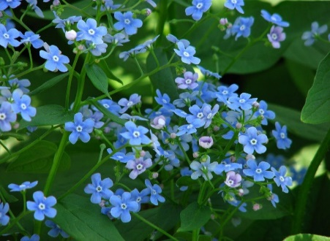

* [**Madeliefje**](https://florum.nl/tuinonderhoud/onkruid/mooi-onkruid/#Het madeliefje)

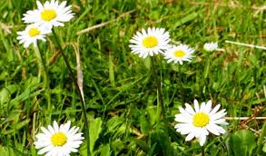

* **Klaproos**

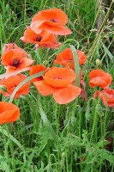

* [**Witte Dovenetel**](https://florum.nl/tuinonderhoud/onkruid/mooi-onkruid/#De witte dovenetel)

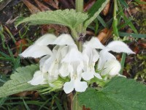

## **Mooi onkruid als planten in je tuin? Waarom niet?**

Bovenstaand lijstje maakt duidelijk dat er heel veel verschillende soorten onkruid bestaan die een visuele bijdrage kunnen leveren aan de uitstraling van je tuin. Bovendien zijn er aan het gebruik van onkruid nog een aantal andere voordelen verbonden. Zo vormen verschillende planten die tot deze groep behoren een zeer mooie bodembedekking. Hierdoor wordt (ironisch genoeg) de vorming van ander onkruid voorkomen. Dat is echter nog niet alles.

In ieder geval, ben je op zoek naar een eenvoudige en bovendien ook financieel interessante manier om meer kleur en leven te geven aan je tuin? In dat geval is het laten staan of zelfs het zelf planten van bepaalde soorten onkruid zeker en vast een optie om rekening mee te houden.

Het inzicht dat onkruid eigenlijk niet bestaat is in onze dagen wel meer gegroeid. Tegenwoordig zijn we toch eerder geneigd om te zeggen: Er zijn alleen maar kruiden, geen onkruiden.

Wat wij onkruid noemen, is alleen maar groeisel dat ons niet bevalt, omdat het tussen de stenen van een net terrasje op komt, en ons dus niet goed uitkomt, of we noemen iets onkruid, omdat we de waarde ervan niet zien of erkennen. We hebben er alleen maar last van… brandnetels bijvoorbeeld, die prikken, maar ze zorgen wel voor heel veel bio-diversiteit in de

* [**Boterbloem**](https://florum.nl/tuinonderhoud/onkruid/mooi-onkruid/#De boterbloem)

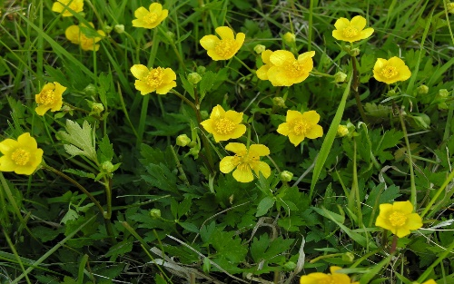

[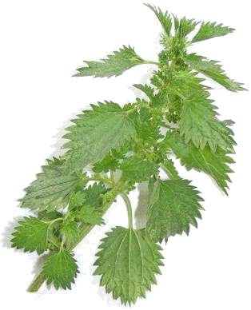](https://www.rkkerkmeppel.nl/images/brandnetelsoep.jpg)natuur en in uw tuin. En als je ze dan toch plukt, maak er dan soep van, want brandnetel-soep is goed voor het bloed.

Een hele ommekeer in denken over kruid en onkruid…

Er is bij ons een oudere vrouw die veel van kruiden kent. Als er een familiefeestje is, waarop ze me zal ontmoeten, heeft ze steeds een zakje met zelf geplukte kruiden mee. ‘Maak er thee van’, zegt ze me dan, ‘je blijft er jong van’. Weet je wat het is: brandnetels. Heilzame thee van onkruid! Zo heeft de mens die wij als onkruid bestempelen misschien toch nog heil te bieden.

(Informatie her en der geplukt op Internet)

* [**Kamille**](https://florum.nl/tuinonderhoud/onkruid/mooi-onkruid/#Kamille)

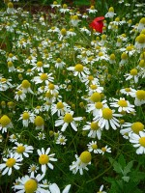

* **Wilgenroosje**

[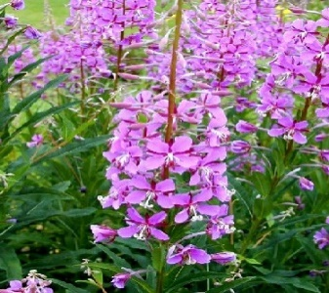](https://www.tuinjoop.com/wp-content/uploads/2016/10/wilgenroosje2.jpg)

* [**Dagkoekoeksbloem**](https://florum.nl/tuinonderhoud/onkruid/mooi-onkruid/#De dagkoekoeksbloem)

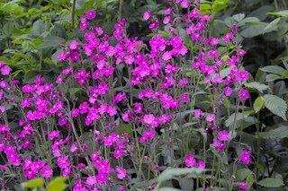

* [**Fluitenkruid**](https://florum.nl/tuinonderhoud/onkruid/mooi-onkruid/#Fluitenkruid)

[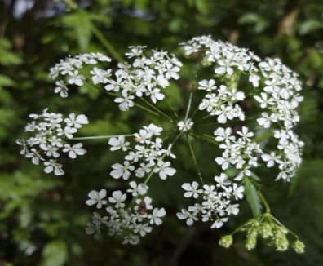](http://www.versvancees.nl/wp-content/uploads/2014/06/Fluitenkruid-2-bloemen-Anthriscus-sylvestris.jpg)

Wat een geluk…

Het evangelie heeft een verrassende boodschap.  
We worden aangesproken op het goede  
dat in ieder van ons leeft.  
We worden bevestigd in onze mogelijkheden.  
Onze goede eigenschappen, onze inzet  
en onze wens om in vrede met elkaar te leven  
moeten alle kansen krijgen.  
We worden niet vastgepind op onze onmacht,  
op ons onvermogen om lief te hebben.  
We worden niet veroordeeld om onze nalatigheid,  
maar gestuwd om het goede te laten uitgroeien.

Staat dit niet haaks op onze levenswijze?  
We staan gauw klaar met ons oordeel.  
We hebben een scherp oog voor wat verkeerd is.  
Daardoor raken we soms verblind  
om het goede in de ander te zien.  
Soms zijn we echte zwartkijkers,  
die geen licht meer kunnen ontdekken.

Wat een geluk hebben we dan  
als iemand ons wijst op het goede in ons.  
Dat geeft nieuwe ruimte en bevrijding.  
Het werkt als een extra stimulans  
om de weg van het goede te vervolgen.  
Wat een geluk hebben we,  
dat de Heer van de akker  
alle geduld met ons heeft.  
Hij geeft telkens weer nieuwe kansen  
en daagt ons uit om geduld te hebben  
met elkaar, zodat het goede kan uitgroeien.

Wim Holterman osfs

‘Oordeelt niet en ge zult niet veroordeeld worden’:  
dat is een wijze raad, die met ons mag meegaan.  
Het evangelie voegt daar nog aan toe:  
‘Geef het goede alle kans om uit te groeien’.  
Het goede in ons is zo kwetsbaar,  
dat we er heel behoedzaam mee om moeten gaan.  
Daarom wordt ons toegevoegd  
om ons niet zozeer druk te maken om het onkruid.  
Belangrijker is onze aandacht voor de tarwe.  
Die boodschap is feitelijk een vraag aan ons  
om met andere ogen te gaan zien.  
We mogen geloven in het goede  
en daaraan steeds opnieuw voorrang geven.  
We hoeven daarbij het kwade, het onkruid,  
niet uit het oog te verliezen, het niet uit te roeien.  
Juist door anderen te bevestigen in het goede,  
bestaat de kans, dat het kwade niet uitgroeit.  
Door het goede alle kansen te geven,  
wordt het kwaad wellicht overwoekert.

In zijn leven maakt Jezus dit heel duidelijk.  
Hij staat als tarwe tussen het onkruid.  
Hij blijft gaan voor goedheid en liefde.  
Voor mensen aan de kant is Hij als een vriend.  
Zijn goede woorden en gebaren  
doen anderen opstaan en nieuwe wegen gaan.  
Daardoor wordt Hij voor mensen  
nieuw uitzicht, nieuwe toekomst.  
Door zijn aanhoudende goedheid  
vindt zijn Boodschap gehoor  
en kunnen mensen opstaan  
en zelf nieuwe wegen van liefde en recht gaan.  
Door Hem komt goedheid aan de macht,  
toen al, ook nu nog en eens voorgoed.

Wim Holterman osfs

**BIJ Mt.13,24-30**

Onkruid, graan, akker, oogst. Het roept beelden wakker,

maar waar gaat het over?

Het is in elk geval een heel beeldende gelijkenis - vooral dat onkruid.

In de gelijkenis gaat het om raaigras dat moeilijk is te onderscheiden van het koren zelf.

Raaigras is listig en gevaarlijk spul.

Het is sterk en het lijkt erg op graan.

Graan: dat staat voor brood, voor leven, goed leven.

Raaigras: dat wat het graan bedreigt,

het kwaad, schuld, dood, dat wat het leven tegengaat.

Moeilijk om van elkaar los te maken, het graan van het raaigras,

het is altijd een zoeken, een tasten, wat is goed, wat is kwaad.

Vaak lijkt het zo verstrengeld in elkaar, bevindt het zich soms zo dicht bij elkaar.

 Zo is het in de wereld, in een mensenleven.

We leven te midden van goed-en-kwaad,

waar mensen wegkijken van lopend leed op straat,

in een wereld waar mensen elkaar onderdak geven,

een wereld van helden en van pechvogels,

van slecht en van goed,

van vloek en zegen,

van leugens en waarheid,

van zonde en genade,

van leven en dood.

 Jezus verwijst hier naar de voltooiing van de wereld,

de ‘oogst’, als het goede en het kwade zullen worden gescheiden van elkaar,

en het goede zal zegevieren.

Dat is een mooi vooruitzicht,

misschien ook wel hét vooruitzicht,

om te leven op een akker vol onkruid en graan.

Wil je dat een beetje volhouden,

dan helpt het geloof dat ooit, eens, God-weet-wanneer,

in deze wereld het kwade ten onder zal gaan en het goede zal overwinnen.

Greet

Er was eens een tuinder die ging schoffelen. Hij had een werkstudent die hem hielp. Terwijl ze bezig waren, werd de stagiair wanhopig omdat er zoveel onkruid stond.

En hij dacht bij zichzelf: zouden we er met de machine doorheen kunnen gaan en opnieuw met de aanleg beginnen? Dit is niet uit te zoeken, kruid en onkruid, alles door elkaar…

Maar de tuinder zei: Nee, jongen, daar heb jij geen verstand van. Je moet nooit alles weg doen, anders gaat er alles aan. Goed spul zet zich wel door. Laat maar gerust wat slecht goed staan, anders beschadig je de goede plantjes. Straks zien we wel wat er bruikbaar is.

Slimme tuinder, goed evangelie!

Goed en slecht lijken zo bedrieglijk veel op elkaar;

in de grote Kerktuin en in ons eigen bloemperkje.

Gun God Zijn kans! Laat Hem Zijn zin maar doen.

Hij is een Tuinman van nature.

En laat de mensen groeien, gun ze altijd een kans

om op-nieuw te beginnen…

(uit Jan Van Laarhoven: ‘Preek van de week’)

Hoe over God en over wat God met deze mensenwereld voorheeft – “het Rijk Gods” – te spreken?  
Spreken over God en over het Koninkrijk van God is cirkelen om een geheim, met beelden, verhalen, gelijkenissen.

Mattheüs vergelijkt het Rijk Gods, (hij spreekt als jood altijd van het ”Rijk der hemelen”) met zaad dat gezaaid is en zal groeien.

Maar Mattheüs en de zijnen zaten met een probleem: het einde der tijden bleef uit, het uur van de oogst laat op zich wachten. En de buren vragen steeds hoe het toch mogelijk is dat zij in Jezus de Messias blijven zien. Bij de komst van de Messias zou de akker van de wereld toch van onkruid worden gezuiverd? Welnu, daar is dan weinig van te zien, het onkruid tiert welig!

‘Geduld, geduld!’ bezweert Mattheüs zichzelf en de anderen. Het koninkrijk komt niet als bij toverslag, het moet groeien. Kruid en onkruid zijn eerst nog vervlochten. Eenmaal gerijpt en sterk geworden zal het koren goed van het onkruid kunnen worden gescheiden.

Waar het onkruid vandaan komt? Dat is een bitter raadsel. De vijand heeft het gezaaid, terwijl de mensen sliepen.

Waren de mensen dan niet waakzaam genoeg? Hebben zij het aan zichzelf te wijten? Is het de schuld van de mens dat het onkruid groeit en bloeit? Dat zal best. Maar is het ook de schuld van de mens dat het onkruid er is? Of moet je zeggen: het onkruid is buiten hem om in de wereld gekomen? Toen de mens voor het eerst zijn ogen opsloeg, was het er al, hij heeft het niet zelf geschapen.

Het staat er zo geheimzinnig in die gelijkenis. Er groeit onkruid op het veld door de nalatigheid van de mensen: ze sliepen toen het werd gezaaid, en zo maken ze van deze aarde een woestenij. Maar ze hebben het niet zelf in het donker van de nacht gezaaid. Wie is die duistere gestalte dan, die het onkruid zaaide? Het is de duivel. Een hulplijntje voor de verteller om God als mogelijke oorsprong van het kwade buiten beeld te houden, ben je geneigd te denken.

Hoe dan ook, de herkomst van het onkruid is niet eenduidig te verklaren. En bij de bestrijding ervan moet je zorgvuldig te werk gaan, want je kunt je vergissen. Wat eruitziet als edelmoedigheid kan in hoogmoed wortelen, verdraagzaamheid kan voortspruiten uit geestelijke luiheid, en niet zelden heet liefde wat eigenlijk bezitsdrang is. En omgekeerd: een op het oog hard en onverschillig mens kan onverwacht blijk geven van edelmoedigheid. Het loopt allemaal zo door elkaar, het één zit verstrikt in het ander. Wie zal zich als rechter opwerpen? Oordeel niet.

Ja, maar er is toch verschil tussen goed en kwaad, tussen rein en onrein, tussen eerlijk verdiend geld en geld dat stinkt?

Dat is zo, maar je mag in het koninkrijk je naaste niet afschrijven, hij moet tot wasdom kunnen komen. Geloven is altijd geloven in verandering. Bij God kan onkruid bij wijze van spreken kruid worden. Omkeer is altijd mogelijk. Een mens die op zijn verleden wordt vastgepind, heeft nooit toekomst.

‘Laat beide samen opgroeien tot de oogst,’ zegt Mattheüs. Hij was er getuige van geweest hoe ]ezus, Gods kostelijk koren op de akker van de wereld, werd uitgerukt door dienaren van God, die er heilig van overtuigd waren dat het onkruid was. Als ooit duidelijk werd dat het werk van de zuivering bij mensen niet in goede handen is…

uit: Nico ter Linden: ‘Het verhaal gaat – II’

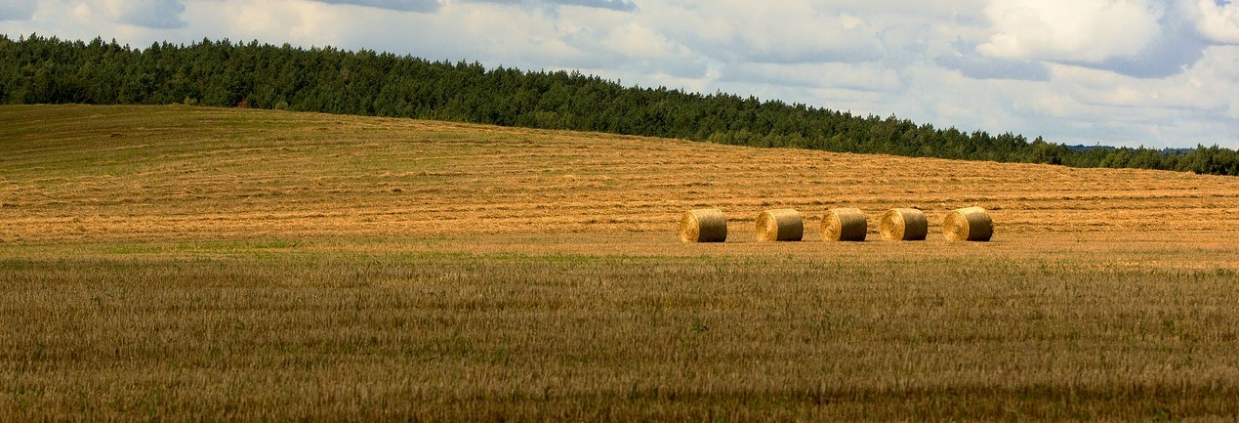

|  |  |  |  |  |  |  |  |
| --- | --- | --- | --- | --- | --- | --- | --- |
|  | **Het onkruid tussen de tarwe**   |  |  | | --- | --- | |  |  |   Een verrassende parabel, in Matteüs 13, 24-30, die ons vraagt ons niet te haasten om het onkruid te verwijderen, het onkruid dat opschiet en zich vermengt met het goede graan - zowel in onszelf als in de anderen. Waarom toch? Waarschijnlijk vooral omdat het echt niet gemakkelijk is om het goede van het minder goede te onderscheiden en te scheiden.  De evangelieverhalen zijn vaak geneigd om het goede duidelijk tegenover het kwade te plaatsen, goed en kwaad, alles of niets. Ze roepen op om onverdeeld 'voor' te zijn - anders word je beschouwd als iemand die helemaal 'tegen' is… Maar nu worden we uitgenodigd om niet te vlug categorieke en definitieve oordelen te vellen, om het leven zijn gang te laten gaan, om moeizaam vooruit te gaan in het hier en nu, met zijn licht en schaduw. Een les in nederigheid. Het leven, vol onverwachte en ongekende verrassingen, roept ons op om aandachtig te zijn, te luisteren, open te staan voor het nieuwe - waardoor sommige zaken opnieuw in vraag worden gesteld - en om niet vast te houden aan kant-en-klare vanzelfsprekendheden die ons opsluiten in het onveranderlijke.   |  |  | | --- | --- | |  |  |   Als alles 'onderweg' is, als niets nog absoluut is, zelfs niet de godsdiensten en de Kerken, is alles dan relatief? Geenszins in de betekenis dat alles dan bijkomstig zou zijn, van secundair belang, zonder stevigheid. Integendeel, elk gebeuren, elk moment kan - in de mate dat het ons in relatie brengt - bron van iets beters worden. Wat wil doorgaan voor 'absoluut' verdeelt en scheidt, wat 'relatief' is roept op tot relatie.  Onze grenzen en vragen maken dan niets kapot, maar worden loopbruggen die ons naar de anderen leiden, die ons open maken voor de verschillen, die ons uitnodigen tot dialoog en samenwerking. Zelfs het onkruid, dat ons kwetst en waaraan we aanstoot nemen, stimuleert in ons de overtuiging dat een andere wereld mogelijk en zelfs noodzakelijk is. Vanaf dan zet het ons aan om ons in te zetten op plaatsen waar gestreden wordt voor meer rechtvaardigheid en solidariteit.  Leven, dat betekent dat we accepteren dat we moeten voortdoen met wat onvolmaakt is, met de mogelijkheden en de lichtpunten die er zijn, soms heel zwak, vaak flikkerend en wazig. De waarheid die ons gegeven is, is niet af - het is het leven dat ons stap voor stap in die richting leidt. Daarom is het ook voorzichtig niet voorbarig te oordelen, maar te wachten op de oogst om beter te kunnen evalueren wat verdient bevorderd te worden, en wat gesnoeid moet worden. Wie te vlug knopen doorhakt sluit personen en situaties op in de huidige werkelijkheid, met haar grenzen en tekorten. Het is belangrijk op weg te blijven gaan, open voor het nieuwe, voor wat op onze weg komt. Het komt erop aan om met het beperkte licht waarover we beschikken ons een loopevenwicht eigen te maken waarbij we de actuele verworvenheden beschermen en tegelijk beschikbaar zijn voor nieuwe waarnemingen.   |  |  | | --- | --- | |  |  |   Het is altijd door in relatie te staan, zowel met de altijd veranderende werkelijkheid als met de verschillende waarnemingen van de mensen, dat het leven - verlicht door Jezus' goede boodschap - weg, waarheid en leven wordt.  "*Wie de waarheid doet, gaat naar het licht*" zegt de evangelist (Johannes 3,21). In plaats van ons te installeren in verstarde zekerheden worden we opgeroepen om levend te blijven, menselijk open, onder de adem van de Geest.  Jacques Gaillot in Partenia jg. 11 nr. 42 – mei/juni/juli 2006  Afbeelding invoegenhttps://www.rkkerkmeppel.nl/images/graan%20en%20onkruid.gif  https://www.rkkerkmeppel.nl/images/distels%20002.gifhttps://www.rkkerkmeppel.nl/images/aren.gifhttps://www.rkkerkmeppel.nl/images/brandnetel.gif  **Voorbeden**  – Er zijn mensen die veel geduld kunnen opbrengen in hun omgang met medemensen. Zij overvragen niemand, gunnen elkeen de tijd om te groeien in geloof en medemenselijkheid. Ze brengen heel wat begrip op voor andermans tekortschieten. Mogen wij zulke geduldige mensen worden. *Laten wij bidden…*  – Er zijn mensen die heel mild zijn in hun oordeel over medemensen. Zij laten zich niet beïnvloeden door vooroordelen of roddel, maar proberen steeds het goede te zien. Moge wij zulke milde mensen worden. *Laten wij bidden…*  – Er zijn mensen  die de kunst van vergeven verstaan. Zij pinnen niemand vast op zijn of haar fouten. Wie verkeerd deed schrijven zij niet af maar ze geven hem of haar de ruimte om met een propere lei te starten. Moge wij zulke vergevensgezinde mensen worden. *Laten wij bidden…*  – Er zijn mensen die in staat blijken in anderen de hoop levend te houden. Zij hebben oog voor het goede dat in stilte tussen mensen opbloeit en zien de tekenen van Gods komende Rijk niet over hoofd. Moge wij zulke mensen van geloof en hoop worden. *Laten wij bidden…*  God, verhoor onze gebeden en wees ons nabij. Amen.  Vruchtbaar 2  samenstelling: geert dedecker |